Aktifitas Harian Work From Office (WFO)

Tanggal : 27 Januari 2021

Aktifitas:

1. Monitoring Aplikasi BAST BANPEM

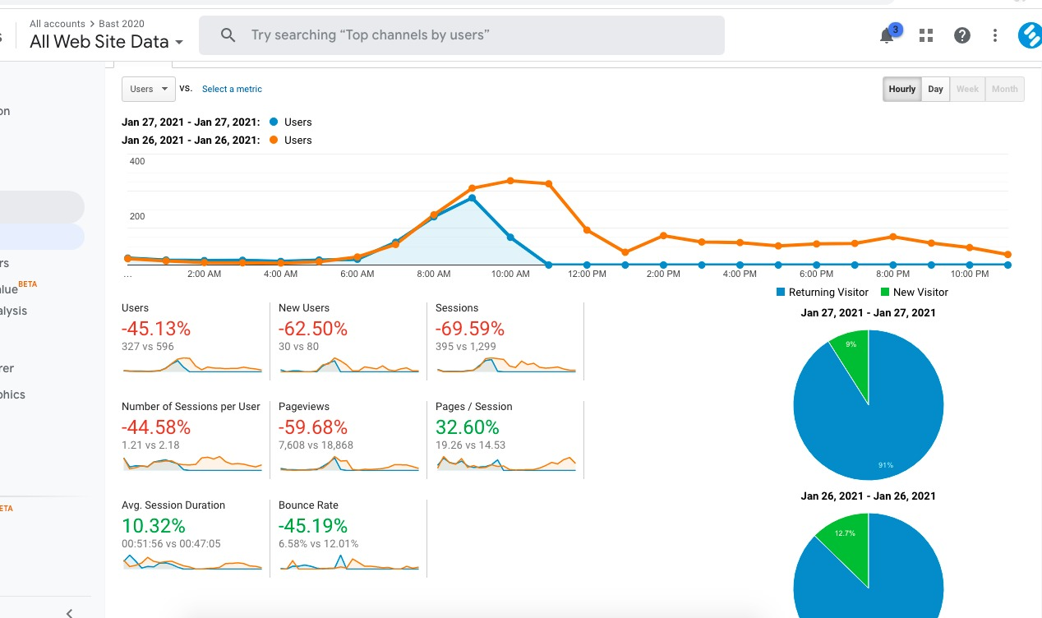

1. Membuat SKP 2021

